1.pielikums
uzaicinājumam piedalīties
tirgus izpētē
“Manekenu un mulāžas iegāde”.
TEHNISKĀ SPECIFIKĀCIJA nr. 6

Tirgus izpētes dalībnieks: (dalībnieka nosaukums)
Nosaukums | Specifikācijas apraksts un prasības | Pretendenta piedāvājums
PRIEKŠMETS | Aizrīšanās manekens (pieaugušais) - The Adult Choking Manikin With Carry Bag.
PIELIETOJUMS | Pieaugušo aizrīšanās manekens ar pārnēsājamo somu darbojas pēc principa, lai atbrīvotu aizsprostotus elpceļus ar piespiedu gaisu, kas tiek radīts ar atbilstošu procedūru vēdera grūdieniem vai sitieniem mugurā. Nodrošināt efektīgu svešķermeņa izraidīšanas apmācību.
KOMPLEKTĀCIJA | - Aizrīšanās manekens (pieaugušais);  - apģērbs;  - divi svešķermeņi uz auklas;  - pārnēsāšanas soma;  - kopšanas un lietošanas instrukcija.  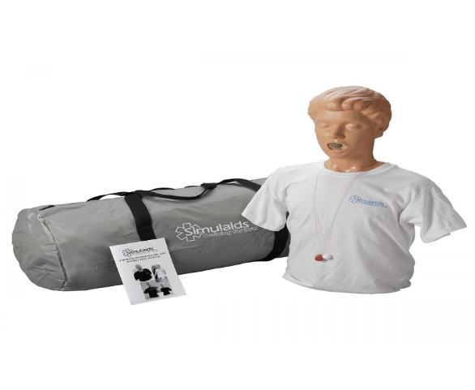  1. att. Aizrīšanās manekens (pieaugušais).  (attēlam ir ilustratīva nozīme)
TEHNISKĀS PRASĪBAS | Pieaugušo aizrīšanās manekens ar pārnēsājamo somu, kas darbojas pēc principa, lai atbrīvotu aizsprostotus elpceļus ar piespiedu gaisu, kas tiek ģenerēts ar pareizu procedūru – vēdera grūdieniem vai sitieniem mugurā. Kad tiek veiktas pareizas tīrīšanas procedūras, manekens izstums objektu, kas rada šķēršļus.  Manekens ir tikai pieaugušā rumpis ar reālistisku izskatu un anatomiskiem orientieriem.  Apmāca izglītojamos sitieniem vēderā, grūdieniem krūtīs un sitieniem mugurā. Izturīgs. Bez lateksa.  Kad svešķermeņa objekts ir ievietots elpceļos, apmācāmajam vai izglītojamajam jāizmanto anatomiskie orientieri, lai izlemtu, kur novietot rokas, un izlemtu, cik liels spiediens ir nepieciešams, lai veiktu manevru. Pieliekot atbilstošu spēku, apmācāmie vai izglītojamie tiek apbalvoti ar izraidītā objekta vizuālu apstiprinājumu.
KVALITĀTES PRASĪBAS | Izstrādājumam jānodrošina droša lietošana, tas nedrīkst ievainot vai radīt apdraudējumu lietotājam.  Izstrādājuma kopšanas, fizikāli mehāniskās ilgizturības, krāsu noturības īpašībām jāatbilst drošības prasībām un pienācīgās kvalitātes līmenim visā garantijas paredzētajā lietošanas laikā.  Nav pieļaujama netīrumu klātbūtne, neparedzētu komponenšu atdalīšanās vai cita veida neregularitātes, vai deformācijas.
IEPAKOJUMS | Pārnēsājama soma. Iepakojumam jānodrošina droša uzglabāšana un pasargāšana no apkārtējās vides
GARANTIJAS PRASĪBAS | Garantijas laiks - ne mazāk kā 24 (divdesmit četri) mēneši no piegādes brīža.
PAPILDU PRASĪBAS | Manekenam jābūt tīrāmam un dezinficējamam, izmantojot dezinfekcijas līdzekļus.  Jābūt pievienotai detalizētai lietošanas un kopšanas instrukcijai latviešu un/vai angļu valodā.
INFORMĀCIJA PAR IESPĒJĀM PIEGĀDĀT VAI SNIEGT TEHNISKAI SPECIFIKĀCIJAI ATBILSTOŠU PRECI |  | (Aizpildīt, ja attiecināms)
PRECES PIEGĀDES IZPILDES TEERMIŅŠ IESPĒJAMO LĪGUMSAISTĪBU GADĪJUMĀ. |  | (Aizpildīt, ja attiecināms)
NEVARAM SNIEGT TEHNISKĀ SPECIFIKĀCIJĀ ATBILSTOŠU PRECI, TAČU VARAM PIEDĀVĀT LĪDZVĒRTĪGU VAI LABĀKU PRECI, KAS NODROŠINA TEHNISKAJĀ SPECIFIKĀCIJĀ MINĒTO FUNKCIONALITĀTI (lūdzu atbildi izvērst vai atsūtīt savu piedāvājumu) |  | (Aizpildīt, ja attiecināms)

2024.gada ___._______

(paraksts) * (paraksta atšifrējums)

*ŠIS DOKUMENTS IR PARAKSTĪTS AR DROŠU ELEKTRONISKO PARAKSTU UN SATUR LAIKA ZĪMOGU

Aizpildot Tehnisko piedāvājumu, Pretendents norāda detalizētu informāciju par piedāvāto Preci - nosaukumu, aprakstu, ražotāju, konkrētus preces parametrus, veiktspējas rādītājus, raksturlielumus, vai ieraksta “NODROŠINĀSIM” vai “APSTIPRINU” Tehniskās specifikācijas punktos, kur nav nepieciešams norādīt konkrētus raksturlielumus,

